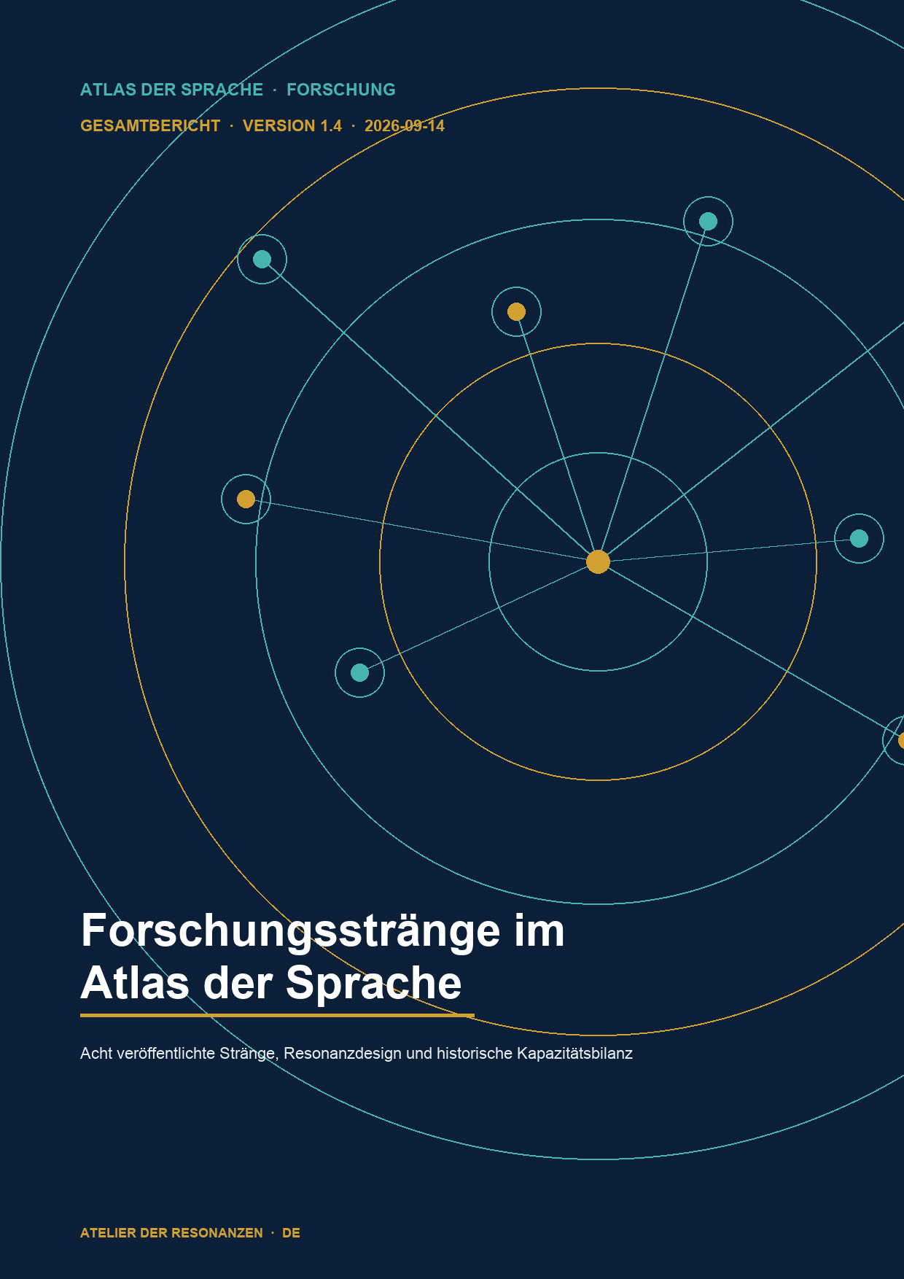

Gesamtstand und Kernaussage
Stand 14. September 2026. Acht Forschungsstränge besitzen veröffentlichte Berichte und einen eigenen DOI-Datensatz. Die Atlas-Forschungsseite zeigt neun Karten; der neunte Strang zur chinesischen Rhetorik befindet sich in der Quellenprüfung und wird nicht als abgeschlossen gezählt.
Das Portfolio ist wissenschaftlich komplementär. Lexikalische Identifikatoren, Colexifikationen, Frames, typologische Merkmale, historische Bedeutungsräume, Übersetzungsgrenzen und metaphorische Beziehungen werden nebeneinander dokumentiert, ohne die externen Systeme mit dem Atlas gleichzusetzen.
Kennzahl | Wert | Statusgrenze
Veröffentlichte Forschungsstränge | 8 | Bericht und DOI nachgewiesen
Forschungskarten im Atlas | 9 | Eine Karte bleibt source-review
Kanonisch wirkende Stränge | 5 | CLICS, WordNet, FrameNet, WALS und HTE
Research-only Stränge | 3 | Cassin, ILIESI und Mapping Metaphor
Historisch gemessene Kapazitätsströme | 7 | ILIESI ohne erfundenen Messwert

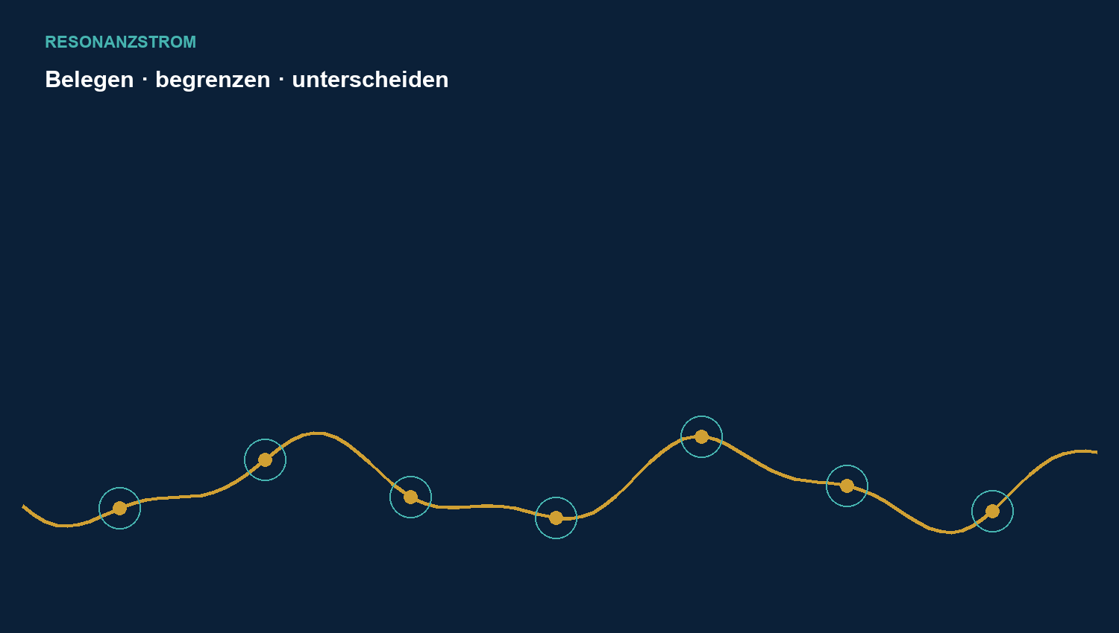

Breite semantische Erschließung
WordNet. Das Screening aller 1.028 ursprünglichen Atlasbegriffe führte nach Audit und redaktionellem Gate zu 342 Sense-Key-Crosswalks für 301 Begriffe. Von 196 Single-Sense-Treffern wurden 155 bestätigt und 41 verworfen. NO_MATCH bleibt ein gültiger Befund und kein Fehler des Atlas.
CLICS. Die Vollerhebung entschied 855 Denkwege: 726 sind freigegeben und 129 zurückgestellt. Explizite Netzwerklücken bleiben sichtbar. Ein Denkweg ist weder Begriffsidentität noch Tiefendossier; Netzwerk-Nähe wird nicht als Entsprechung ausgegeben.
Strang | Ergebniseinheit | DOI
WordNet | 342 Links / 301 Begriffe | 10.5281/zenodo.22713535
CLICS | 726 positiv / 129 zurückgestellt | 10.5281/zenodo.22691224

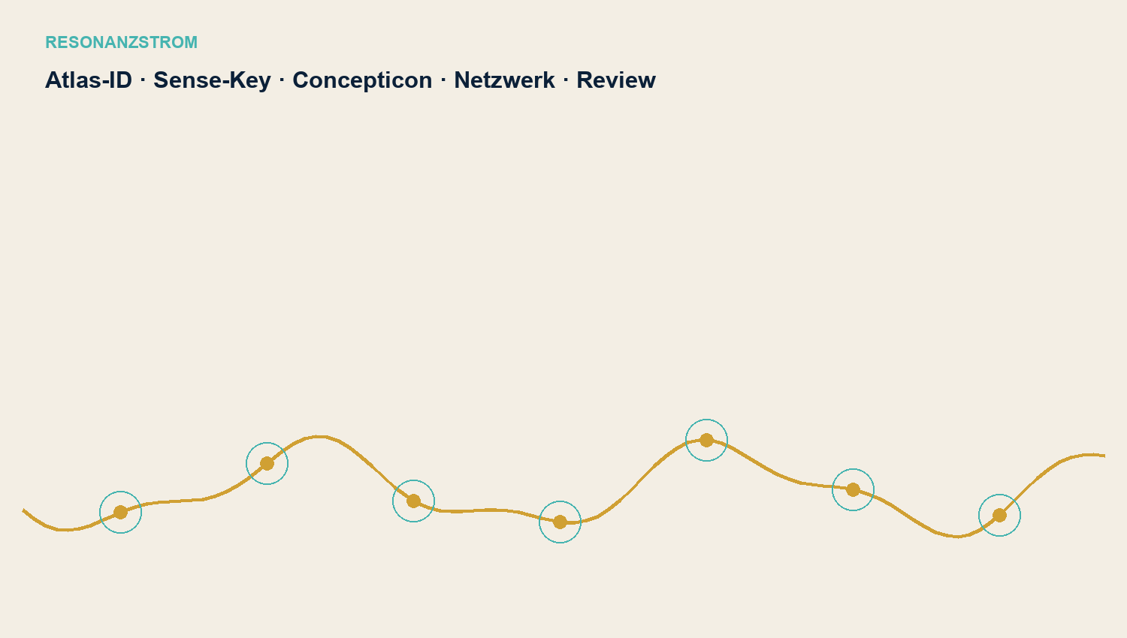

Szenen und Sprachstrukturen
FrameNet. Die Vollprüfung bestätigt 532 typisierte Crosswalks zu 465 Begriffen. Frames, Frame Elements und Lexical Units bleiben getrennte Evidenzebenen; 563 Begriffe bleiben ohne positiven Crosswalk. Frame-Nähe oder gleiche Wortform genügt nicht.
WALS. Der typologische Pilot dokumentiert 36 Evidence-only-Belege zu 18 Begriffen und neun typologische Crosswalks. Feature, Wert, Sprache und Atlasinterpretation bleiben getrennt. Ein einzelner Sprachwert belegt keine Universalität.
Strang | Ergebniseinheit | DOI
FrameNet | 532 Links / 465 Begriffe | 10.5281/zenodo.22713158
WALS | 36 Evidenzen / 9 Crosswalks | 10.5281/zenodo.22713208

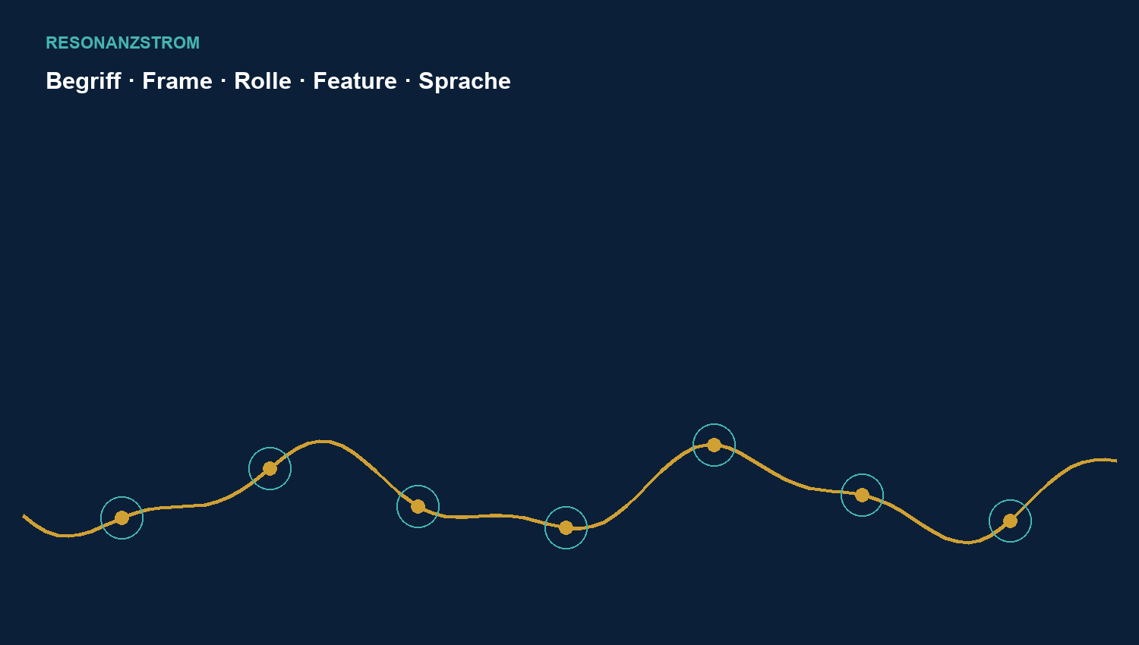

Historie und metaphorische Wege
Historical Thesaurus of English. Der begrenzte Pilot mit 28 Atlasbegriffen führt zu 21 owner-akzeptierten, scope-typisierten HTE-Evidenzen. Vier Kontextbefunde und drei Negativbefunde bleiben getrennt sichtbar. Der öffentliche Atlas-Datensatz enthält keine HTE-Rohdaten oder Hierarchieexporte.
Mapping Metaphor. Zehn priorisierte Atlasbegriffe wurden vertieft: acht Fälle sind mit Scope-Grenze gestützt, zwei teilweise. Gegenbelege, Nullbefunde und 30 KI-interne Prüfpassagen bleiben dokumentiert. KI-Dry-Runs sind keine Humanreliabilität; es erfolgten keine Medienvalidierung und keine kanonische Integration.
Strang | Ergebniseinheit | DOI
HTE | 21 Evidenzen / 4 Kontext / 3 negativ | 10.5281/zenodo.22752606
Mapping Metaphor | 8 gestützt / 2 teilweise | 10.5281/zenodo.22735837

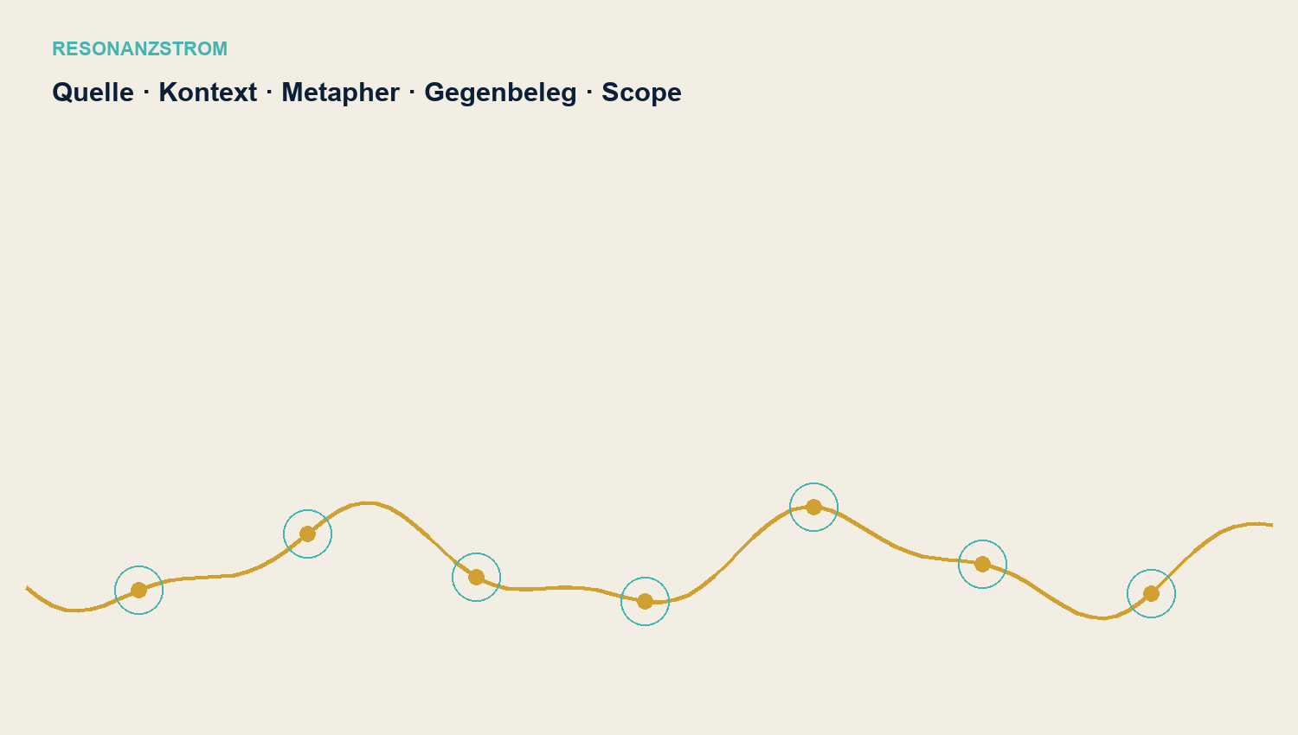

Übersetzungsgrenzen und historische Kontextlektüre
Cassin. Zwölf Begriffsfälle und 24 publizierte Übersetzungswege wurden mit Primärtexten, Lexikografie, Same-Passage-Vergleichen und Gegenmodellen geprüft. Die Adjudikation ergibt A=4, B=13, C=5 und X=2. Der Ubuntu-Fall bleibt offen; es gibt keine kanonische Atlasintegration.
ILIESI. Der erweiterte Pilot prüft acht Atlasbegriffe in sieben Fällen anhand von 15 Belegdatensätzen zu drei Autoren. Übersetzungen derselben Passage zählen nicht als unabhängige Befunde. Kein Humanreview und keine kanonische Integration; Vertiefung bleibt zurückgestellt.
Strang | Ergebniseinheit | DOI
Cassin | 12 Fälle / 24 Wege / 2 X | 10.5281/zenodo.22736783
ILIESI | 8 Begriffe / 7 Fälle / 15 Belege | 10.5281/zenodo.22749535

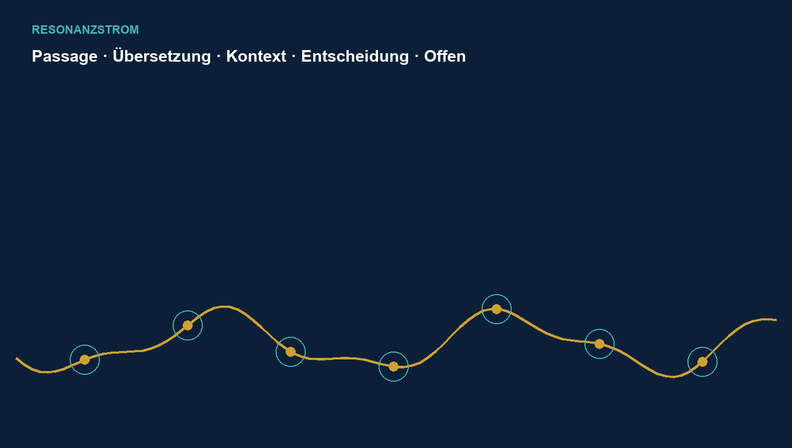

Berichte Datensätze und Zitierwege
Jeder veröffentlichte Strang besitzt einen Bericht und eine konkrete Versions-DOI. DOCX-Fassungen bleiben redaktionelle Begleitprodukte; der zitierfähige Nachweis ist der jeweilige Zenodo-Datensatz. Die DOI des externen Quellensystems bleibt von der Atlas-Publikation getrennt.
Zitiert wird die konkrete Atlas-Version mit Autor, Jahr, Titel, Version, Zenodo und DOI. Externe Datenquellen werden zusätzlich mit ihrer eigenen Version und Rechtebasis genannt. Chinesische Rhetorik bleibt source-review und besitzt noch keinen Forschungsbericht oder DOI-Datensatz.
Strang | Bericht | Atlaswirkung | Versions-DOI
CLICS | DE / EN PDF | Denkwege / reasoning paths | 10.5281/zenodo.22691224
WordNet | DE / EN PDF | Crosswalks | 10.5281/zenodo.22713535
FrameNet | DE / EN PDF | Crosswalks | 10.5281/zenodo.22713158
WALS | DE / EN PDF | Evidenz / evidence | 10.5281/zenodo.22713208
HTE | DE / EN PDF + DOCX | Evidenzen 1719-1739 | 10.5281/zenodo.22752606
Cassin | DE / EN PDF + DOCX | research-only | 10.5281/zenodo.22736783
ILIESI | DE / EN PDF + DOCX | research-only | 10.5281/zenodo.22749535
Mapping Metaphor | DE / EN PDF + DOCX | research-only | 10.5281/zenodo.22735837

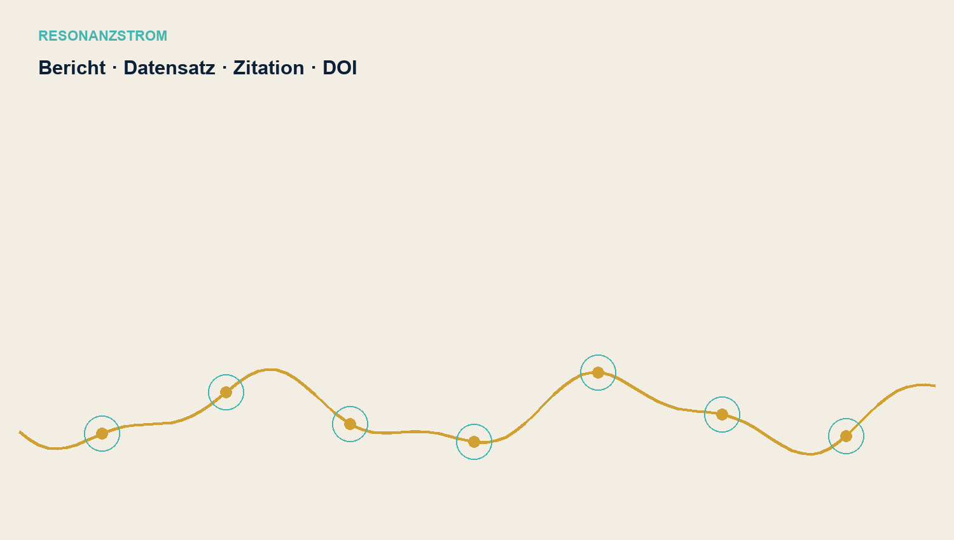

Beobachtete Kapazität mit klarer Grenze
Die Kapazitätsrückschau übernimmt die eingefrorenen Werte der Gesamtfassung 1.2. Sie ist keine neue Verbrauchsauswertung. Sieben Projektströme umfassen 1.532,58 Mio. Roh-Token; gemeinsame Arbeit 58,53 Mio.; Gesamt 1.591,11 Mio. ILIESI besitzt keinen nachträglich rekonstruierten Verbrauchswert.
Tokenmengen zeigen beobachtete Modellkapazität in abgegrenzten Arbeitsfenstern. Sie messen weder wissenschaftliche Qualität noch menschliche Arbeitszeit, GPU-Zeit, Energieverbrauch oder Eurokosten. Fehlende Werte bleiben fehlend und werden nicht als null ausgegeben.
Strang | Mio. Roh-Token
WordNet | 173,81
CLICS | 194,25
FrameNet | 301,65
WALS | 136,62
HTE | 134,62
Mapping Metaphor | 208,28
Cassin | 383,35
Gemeinsame Arbeit | 58,53
ILIESI | nicht gemessen

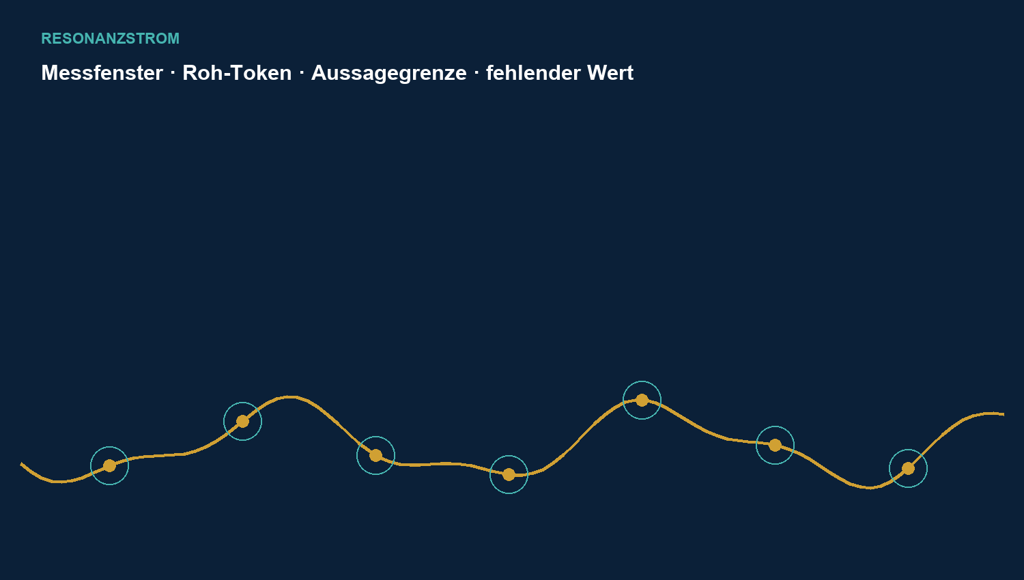

Nutzen in Relation zum Einsatz
Die Projekte verwenden unterschiedliche Ergebniseinheiten. Kleine Kapazitätswerte pro Einheit bedeuten nicht mehr Wahrheit oder höheren Forschungswert. Der sinnvolle Vergleich beginnt bei der jeweiligen Forschungsfunktion.
WordNet, CLICS und FrameNet liefern breite Anschlussflächen. WALS und HTE binden gezielte typologische und historische Quellenbehauptungen an den Atlas. Cassin, ILIESI und Mapping Metaphor prüfen Nichtäquivalenz, Kontextabhängigkeit, Gegenmodelle und offene Entscheidungen. Research-only ist eine sachliche Statusgrenze, kein Misserfolg.
Zielprofil | Stränge | Typischer Ertrag
Breite und Vernetzung | WordNet, CLICS, FrameNet | Begriffe, Denkwege, Szenen und Rollen
Gezielte Evidenz | WALS, HTE | Typologische und historische Quellenbindung
Tiefe und Methodenprüfung | Cassin, ILIESI, Mapping Metaphor | Falldossiers, Gegenmodelle und Scope-Grenzen

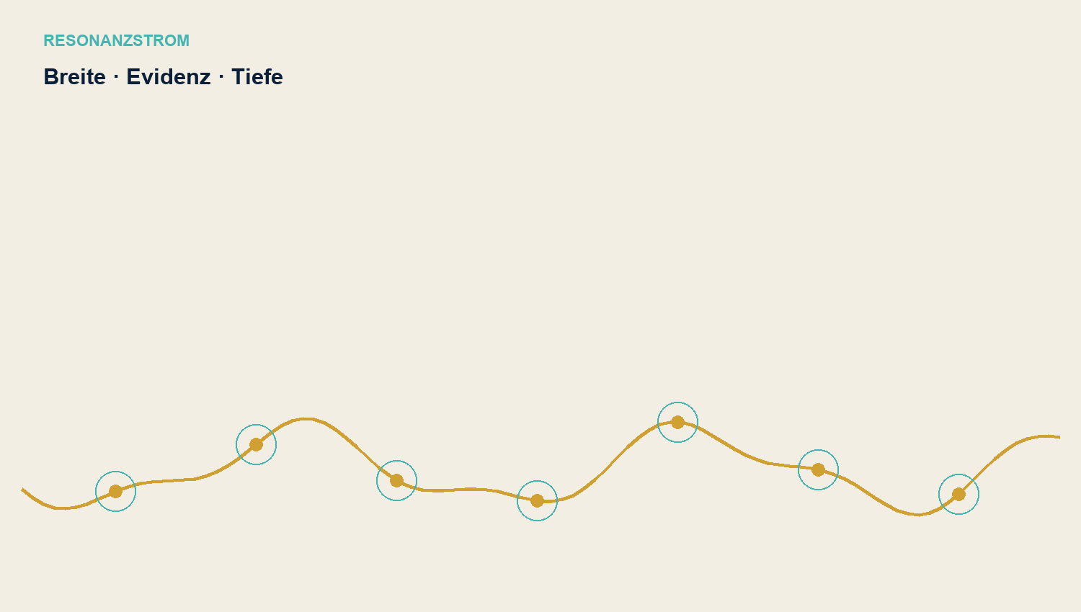

Fehlversuche Umwege und Korrekturen
Umwege werden bewahrt, weil sie zeigen, welche Grenzen künftig vor Serienarbeit geklärt werden müssen. Ein Fehlversuch wird weder als erfolgreiche empirische Studie noch als bloßes Layoutdetail umgedeutet.
Der erste Mapping-Metaphor-Bericht verfehlte die verlangte Trennung der Sprachfassungen und das Resonanzdesign. Der Human- und Medienzweig verlangte reale Codierende, Rater sowie Audio- und Videomaterial, die nicht verfügbar waren. Der visuell verfehlte Gesamtbericht V1.3 beschrieb Resonanz methodisch, setzte sie aber nicht gestalterisch um. V1.4 korrigiert diese Fehler offen.
Fall | Korrektur
Mapping erster Abschluss | Getrennte DE- und EN-Ausgaben im Resonanzdesign
Human- und Medienzweig | Ehrlicher research-only Abschluss; KI-intern klar bezeichnet
HTE Satz und Design | Musterseiten vor dem Vollsatz
Cassin Leerräume | Dichteprüfung und Schlussbild vor Serienproduktion
Gesamtbericht V1.3 | Durchgängiger Neuaufbau als Resonanzedition V1.4

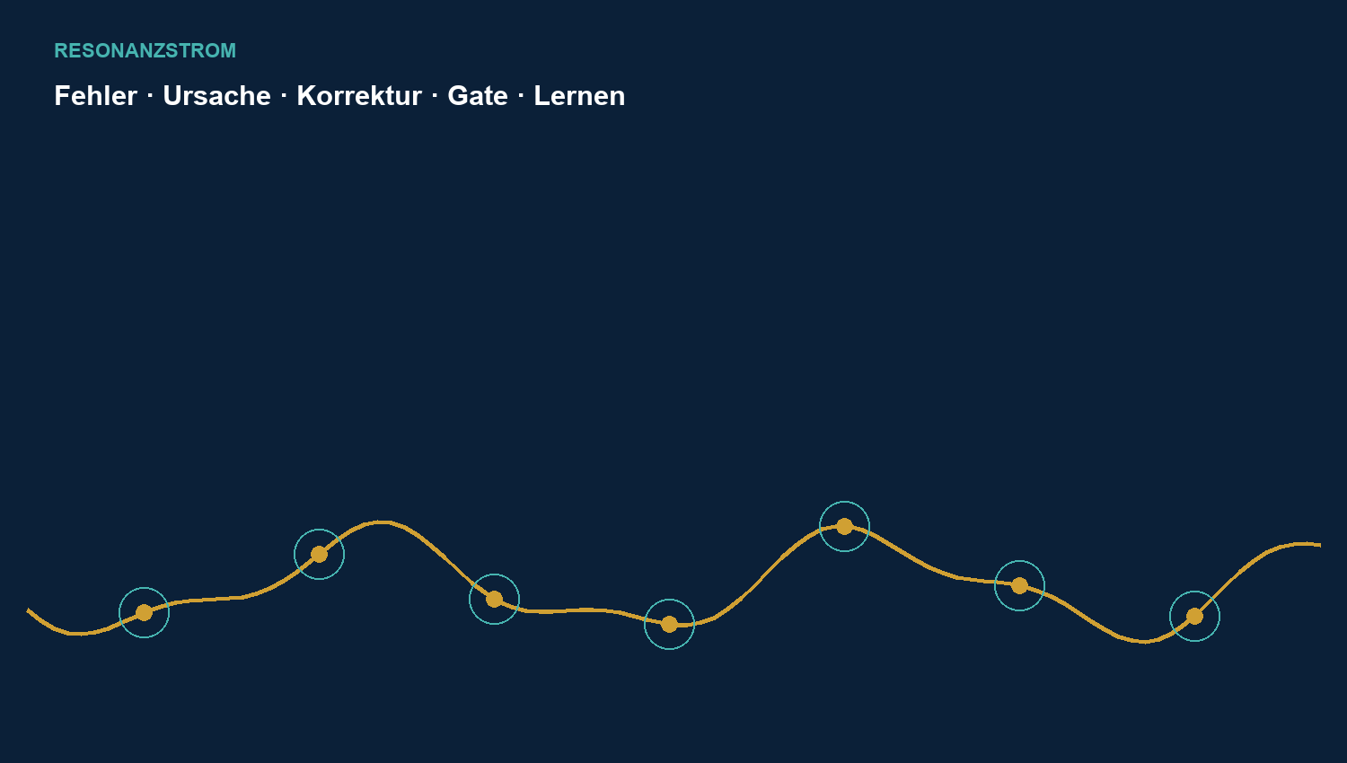

Verfahren und Resonanzdesign
Forschung, Integration, Publikation und Layout erhalten getrennte Gates. Ein erfolgreicher Forschungsabschluss gibt weder Integration noch Veröffentlichung automatisch frei. Eine DOI-Publikation beweist keine kanonische Atlaswirkung.
Resonanz bezeichnet weder Identität noch Harmonie. Dunkelblau markiert den Atlas als Bezugsraum, Gold belegte Entscheidungen, Türkis Beziehungen und Eigenräume, Creme prüfbare Evidenzflächen. Belegen, begrenzen, unterscheiden und verbinden bilden die methodische Entsprechung.
Sichtbare freie Flächen gelten nicht automatisch als Ausdruck von Ruhe. Jede Seite nutzt den verfügbaren Raum für Text, Tabelle, Grafik oder Resonanzbild. Absichtliche Leere wäre gesondert freizugeben.
Gate | Mindestnachweis
Forschung | Quelle, Primärbefund, Gegenprüfung und Unsicherheit
Integration | Getrenntes Datenmodell, kontrollierter Apply und Readback
Publikation | Bericht, Datensatz, Rechte, DOI, Deployment und Live-Readback
Layout | Resonanzvorlage, Musterseiten, Rendering und Sichtprüfung

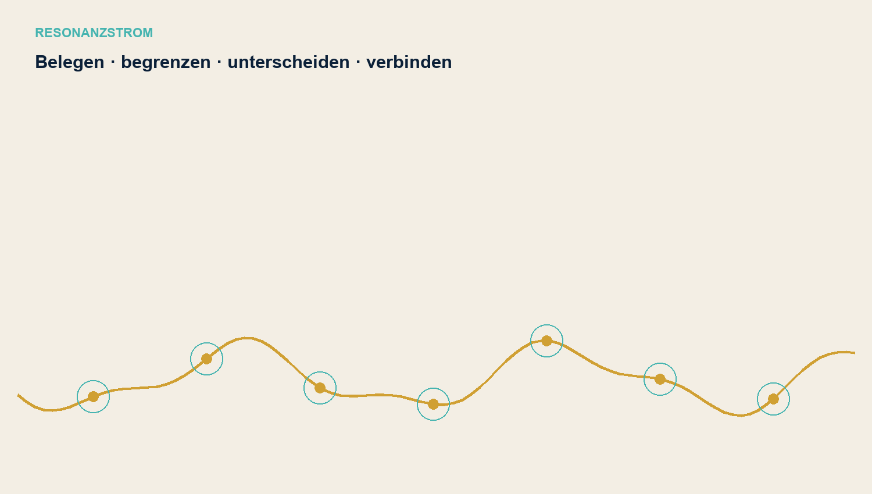

Datenprodukte Zitation und Quellen
Die Datensätze publizieren projektseitige Entscheidungen, Atlas-IDs, Typisierungen, Quellenlinks und Prüfnachweise. Externe Datenbanken, geschützte Übersetzungen und nicht freigegebene Volltexte werden nicht als eigene offene Daten ausgegeben.
Zentrale Zitierform: Reich, Michael (2026): Forschungsstränge im Atlas der Sprache. Gesamtforschungsbericht im Resonanzdesign. Version 1.4. Atelier der Resonanzen / Atlas der Sprache, 14. September 2026.
Quellenbasis sind die acht veröffentlichten Forschungsberichte und ihre Zenodo-Datensätze, die Atlas-Forschungsbibliothek mit Stand 14.09.2026, die historische Kapazitätsbilanz der Gesamtfassung 1.2 und der genehmigte Atlas-Forschungsstandard v1.0. Externe Primärquellen und Rechtehinweise stehen in den Einzelberichten.
Strang | Publizierte Atlas-Schicht | Grenze
CLICS | Denkwege und Status | Externe IDs getrennt
WordNet | Sense-Key-Crosswalks | WordNet-Rechte extern
FrameNet | Typisierte Crosswalks | Frames und LUs extern
WALS | Evidenz und Crosswalks | Nicht verallgemeinern
HTE | Projektentscheidungen | Keine HTE-Rohdaten
Cassin | Falldossiers | Keine Übersetzungsvolltexte
ILIESI | Belegregister | Editionsvorbehalte
Mapping Metaphor | Research-only Evidenz | Keine Humanvalidierung

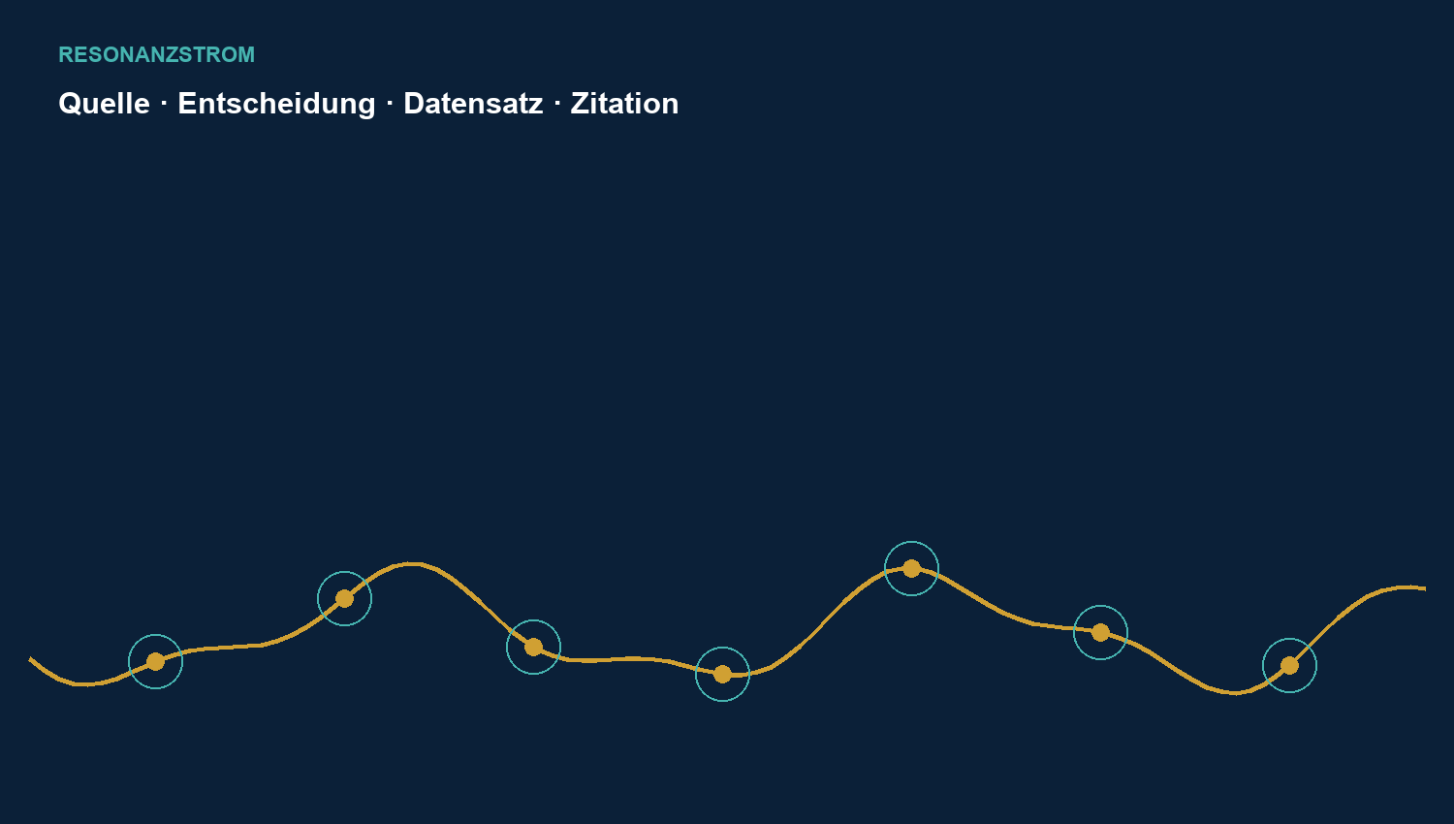

Acht Stränge und ein gemeinsames Erkenntnisfeld
Der Atlas der Sprache verfügt über acht veröffentlichte Forschungsstränge mit eigenen Berichten und DOI-Datensätzen. Fünf Stränge wirken kanonisch über Denkwege, Crosswalks oder Evidenzen; drei bleiben bewusst research-only. Diese Differenz ist Teil des Ergebnisses.
WordNet, CLICS, FrameNet, WALS, HTE, Cassin, ILIESI und Mapping Metaphor beantworten unterschiedliche Fragen. Das Resonanzdesign verbindet ihre Befunde, ohne Kategorien, Rechte oder Validitätsgrenzen zu vereinheitlichen.
Der erste Mapping-Abschlussversuch, der nicht verfügbare Human- und Medienzweig und der visuell verfehlte Gesamtbericht V1.3 bleiben benannt. V1.4 ersetzt diese Fassung gestalterisch, ohne ihre Existenz oder die daraus entstandene Rechenarbeit zu leugnen.
Bestand | Abschlussaussage
8 veröffentlichte Stränge | Berichte und Versions-DOIs dokumentiert
5 kanonisch wirkende Stränge | Atlaswirkung separat nachgewiesen
3 research-only Stränge | Keine behauptete kanonische Wirkung
1 weiterer Strang in Quellenprüfung | Chinesische Rhetorik außerhalb des Abschlussbestands
7 historische Kapazitätsströme | ILIESI ohne erfundenen Verbrauchswert

